MEA S4-000717

User สอบถามงบ FGI3 รายงาน ZPLQ01-FS05 ยอดรวมค่าใช้จ่ายดำเนินงานไม่ตรงกับ GR55 ZMEA

มียอด Diff 27,397.87 ซึ่งเป็นยอดจาก บัญชี กลุ่ม 8215099001 – 8215099007 ต้นทุนงานรายได้นอกกำกับอื่นๆ ซึ่งในทางงบถือว่าเป็นต้นทุน แต่ในรายงาน ZPLQ01-FS05 อยู่ในบรรทัด ค่าใช้จ่าย 126 ค่าใช้จ่ายในการดำเนินงาน (12610 1. ค่าใช้จ่ายเกี่ยวกับพนักงานและลูกจ้าง/ 821 ปันส่วนจาก PS ไป CCA)

จึงได้ทำการปรับ FS05 และ แก้ไขรายงานให้ บัญชีกลุ่มนี้ไปอยู่รวมกับ บรรทัดของต้นทุนงานรับเหมา

|  |  |
| --- | --- |
| รหัสบัญชี | คำอธิบาย |
| 8215099001 | ต้นทุนงานใช้แผนที่ฐานเชิงรหัส (GIS) |
| 8215099002 | ต้นทุนงาน Fiber optics |
| 8215099003 | ต้นทุนงานบริการห้องมั่นคง |
| 8215099004 | ต้นทุนงานค่าใช้ท่อร้อยสายสื่อสารและหรืออุปกรณ์ |
| 8215099005 | ต้นทุนงานบริการทางการแพทย์ |
| 8215099006 | ต้นทุนงานบริการขนส่ง |
| 8215099007 | ต้นทุนงานบริการอบรมภายนอก |

ยอด Diff ที่พี่จี๊ด กบน. ส่งมาให้

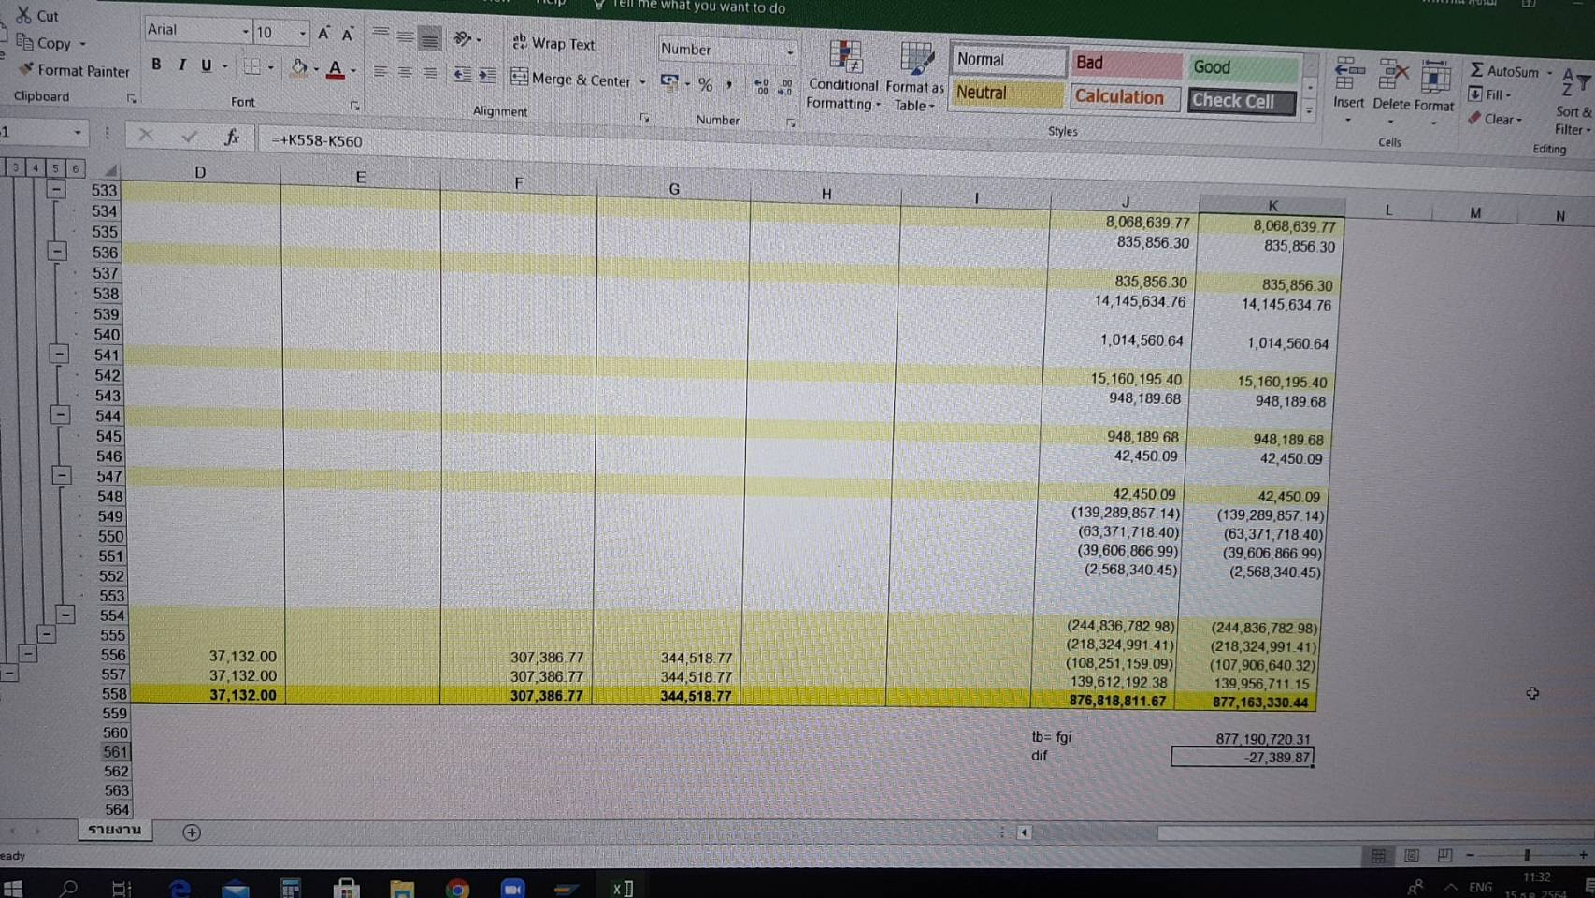

ใน FS05 มีการปรับแก้กิ่ง fS ดังนี้

* กลุ่ม 821 ให้ลดบัญชี จาก 8210000000 – 8215190000 เป็น 821000000 – 8210999999
* เพิ่มกลุ่มใหม่ ใน 114 ต้นทุนการค้าและงานรับเหมา ดังนี้

41603 ต้นทุนงานรับเหมาอื่น ๆ ระบุกลุ่มของ GL ดังนี้

-> 10008215099001 - 8215099999 X X

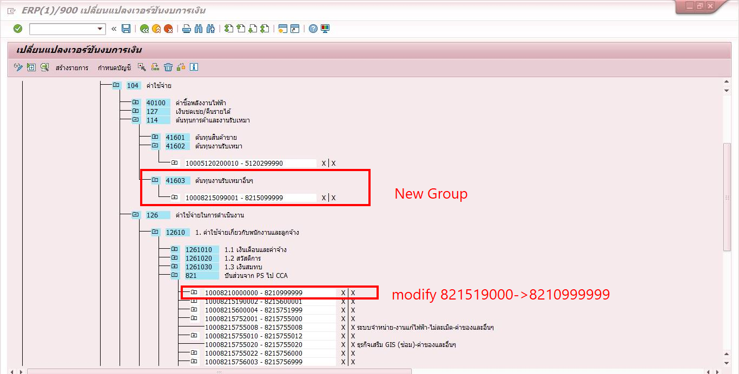

หลังจากนั้นแก้ไขรายงาน ที่ฟอร์ม ZPLQ01-FS05 ดังนี้

* เพิ่มบรรทัด 41603 ต้นทุนงานรับเหมาอื่นๆ ระบุ กลุ่ม FS: 41603 และระบุศูนย์ต้นทุน กลุ่ม FGE0000_00
* เพิ่มบรรทัดสูตร 41602 ต้นทุนงานรับเหมาที่แล้วเสร็จ = 41602 ต้นทุนรับเหมางาน BU + 41603 ต้นทุนงานรับเหมาอื่นๆ
* และซ่อน บรรทัด 41602 ต้นทุนรับเหมางาน BU และ 41603 ต้นทุนงานรับเหมาอื่นๆ

ลองทดสอบรันรายงานอีกครั้งหลังแก้ เทียบกับ GR55 “ZMEA”

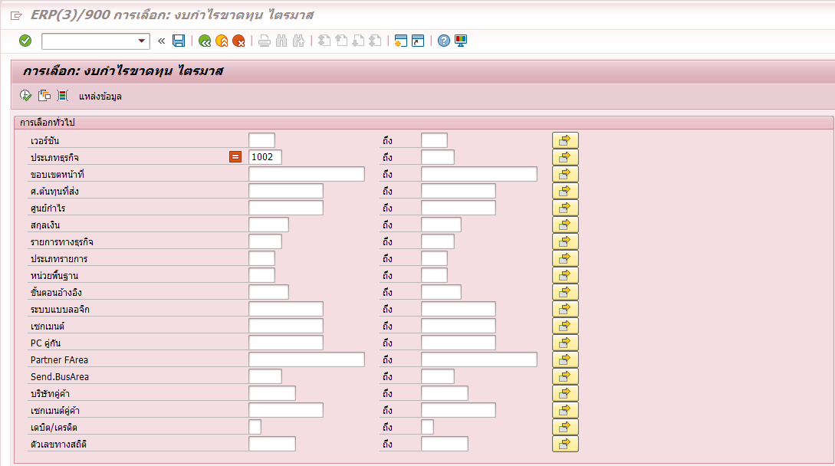

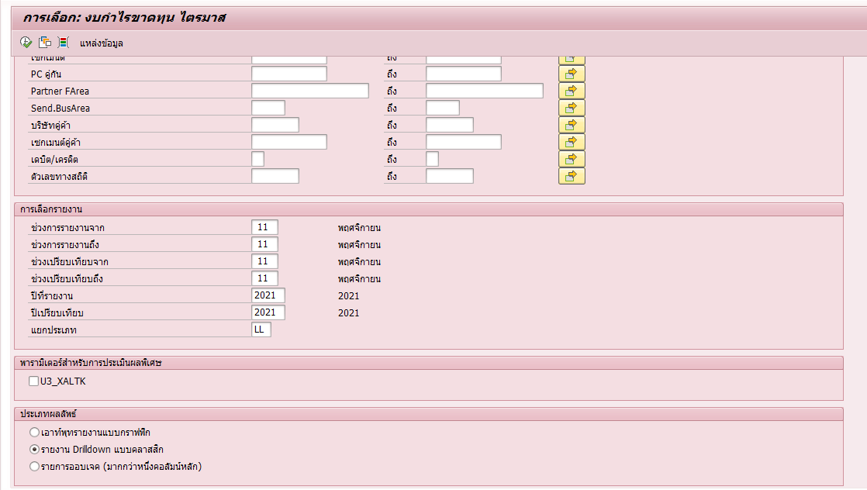

ประมวลผลรายงานเทียบกับ GR55 หลังปรับแก้รายงานและ FS (FS05) ได้ยอดตรงกันดังรูป

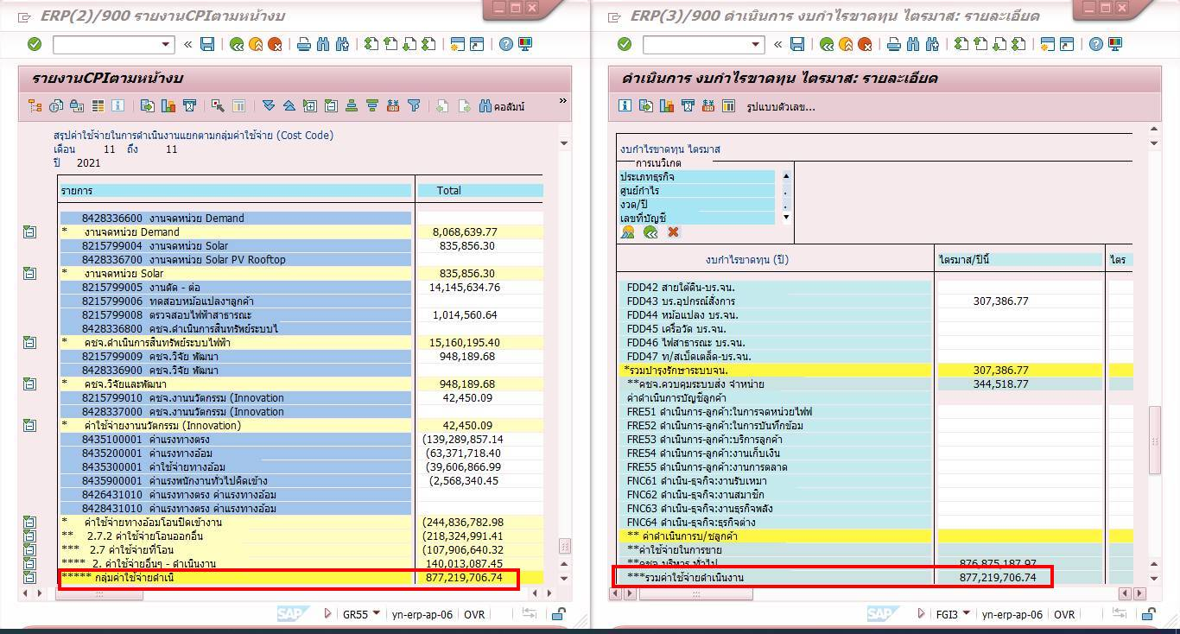

ในหน้ารายงาน ZPLQ01-FS05 ก็ไม่ Diff กับ TB

